北京怀柔科学城生命科学产业创新研究院
门户网站系统建设需求与验收附件
（整合完善版）
依据《门户网站系统建设需求方案与交付清单》
及《信息化平台开发方案》中门户网站相关内容整理
本文件用于形成较完整的门户网站建设附件文本，
重点覆盖建设范围、开发需求、交付要求、实施安排、运维培训与验收要求。

一、编制说明
本附件以《附件1：门户网站系统建设需求方案与交付清单》为合同要求基础，以《北京怀柔科学城生命科学产业创新研究院信息化平台开发方案》中与门户网站子系统直接相关的内容为技术补充，对门户网站系统建设范围、技术路线、功能需求、交付物、实施里程碑、运维培训及验收要求进行整合和完善。
除非另有书面约定，本附件中涉及门户网站系统的条款应优先适用于本期门户网站建设；开发方案中属于成果转化平台、AI 智能体的内容，仅在与门户网站存在接口依赖、统一架构约束或建设背景关联时予以引用。
本附件建议作为合同附件或需求规格说明的基础版本使用；其中“V1.0 功能”为本期必验范围，“V2.0 扩展功能”为后续扩展或二期建设储备范围，除合同另行约定外不作为本期最终验收的强制范围。

二、项目概述与建设目标

2.1 项目定位
主门户网站是北京怀柔科学城生命科学产业创新研究院的官方对外窗口，承担机构形象展示、新闻资讯发布、研究力量呈现、合作服务引导、业务入口集成与社会公众沟通等核心职责。门户网站应体现研究院的专业性、权威性与创新性，并兼顾展示传播、业务导流和品牌建设三类目标。

2.2 建设目标
目标项 | 目标说明 | 对应要求
形象展示 | 形成统一、专业、可持续更新的研究院官方门户 | 视觉风格统一、栏目结构清晰、内容可维护
信息发布 | 实现新闻、通知、机构信息、案例等内容的规范发布 | 支持分类、标签、搜索、发布管理
业务引导 | 为研究所、合作、人才、服务等业务提供入口与说明 | 支持页面跳转、表单引导、外部系统对接
传播效果 | 提升对外可发现性与访问体验 | SEO 友好、多端适配、首屏/普通页面响应快
后续扩展 | 为二期功能与平台集成预留接口 | 前后端分离、容器化、标准 API 设计

2.3 建设原则
• 技术领先性：采用主流、成熟、稳定的技术架构，兼顾先进性、安全性与可扩展性。
• 用户导向性：界面简洁直观，交互路径清晰，满足访客、管理员、机构用户等不同角色的使用需求。
• 架构统一性：与研究院整体信息化平台保持技术栈、部署方式、接口规范上的一致性，降低后续维护成本。
• 合规安全性：系统建设与运行过程符合网络安全、数据安全和个人信息保护等相关要求。
• 可扩展性：预留 V2.0 功能扩展空间，支持后续与成果转化平台、培训业务系统、协同办公系统等的集成。

三、建设范围、角色与边界

3.1 本期建设范围
• 门户网站前台：面向公众访问的首页、内容页、栏目页、详情页、登录页等。
• 门户网站后台：面向运营管理人员的内容管理、分类管理、标签管理、文件上传管理、基础数据维护等。
• 基础账号体系：支持管理员统一分配机构用户账号，并支持个人用户注册审核。
• 基础统计能力：支持访问统计、热门内容统计、基础业务统计。
• 部署与运维交付：提供可部署的软件包/镜像、源代码、配置、部署文档、测试报告与培训资料。

3.2 主要用户角色
角色 | 典型身份 | 主要使用场景
公众访客 | 社会公众、合作单位、媒体、投资机构等 | 浏览机构信息、新闻、案例、研究所介绍、下载资料、查看联系方式
个人注册用户 | 专家、科研人员等 | 注册登录、完善信息、参与部分预约/报名/咨询业务
机构用户 | 研究所、产业专班等 | 通过分配账号登录，维护部分业务信息或进入后续业务系统
系统管理员 | 信息化运维或宣传管理人员 | 后台内容管理、用户审核、栏目维护、文件管理、数据统计

3.3 访问方式与业务边界
• 访问入口：用户通过浏览器输入官方域名直接进入门户网站首页。
• 登录路径：首页右上角设置“登录”按钮，登录后进入门户相关后台或跳转至相应业务系统。
• 账号密码登录与手机号验证码登录并行支持；机构用户由管理员分配账号，个人用户支持注册后审核激活。
• 本期门户网站重点承担展示、引导和轻量交互职能；复杂业务办理可通过接口对接或页面跳转至专业业务系统完成。

四、总体技术方案与相关图示

4.1 总体技术方案
门户网站系统纳入研究院整体信息化平台统一规划，在总体上采用前后端分离、服务解耦、容器化部署的技术路线。门户网站前端基于 Nuxt 4，兼顾 SSG/ISR 场景；后台与内容接口采用 FastAPI 提供 RESTful API；统一由 Nginx 进行 HTTPS 接入、路由转发与静态资源缓存。
数据库建议采用 PostgreSQL，缓存采用 Redis，文件存储采用本地磁盘目录加数据库元数据索引方式。此方案在满足当前门户规模需求的同时，兼顾 SEO 性能、维护便利与后续扩展。
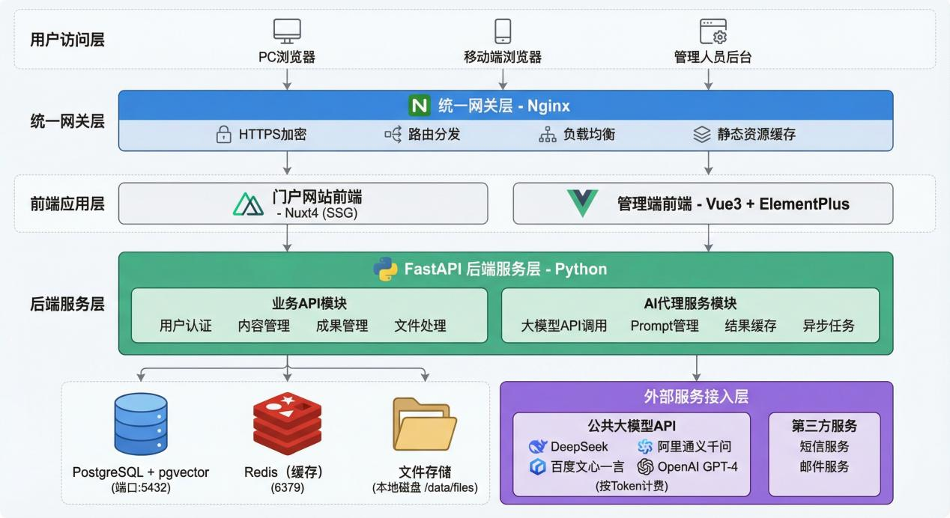
图 1 研究院信息化平台总体架构图（来源于原开发方案，保留）

4.2 门户网站子系统架构
门户网站子系统采用“静态内容优先、动态能力补充”的思路：展示类页面采用 SSG 预渲染与增量更新保障首屏速度和搜索引擎友好性；需要实时交互的数据由 FastAPI 提供接口服务；后台管理端与前台门户解耦，便于迭代与部署。
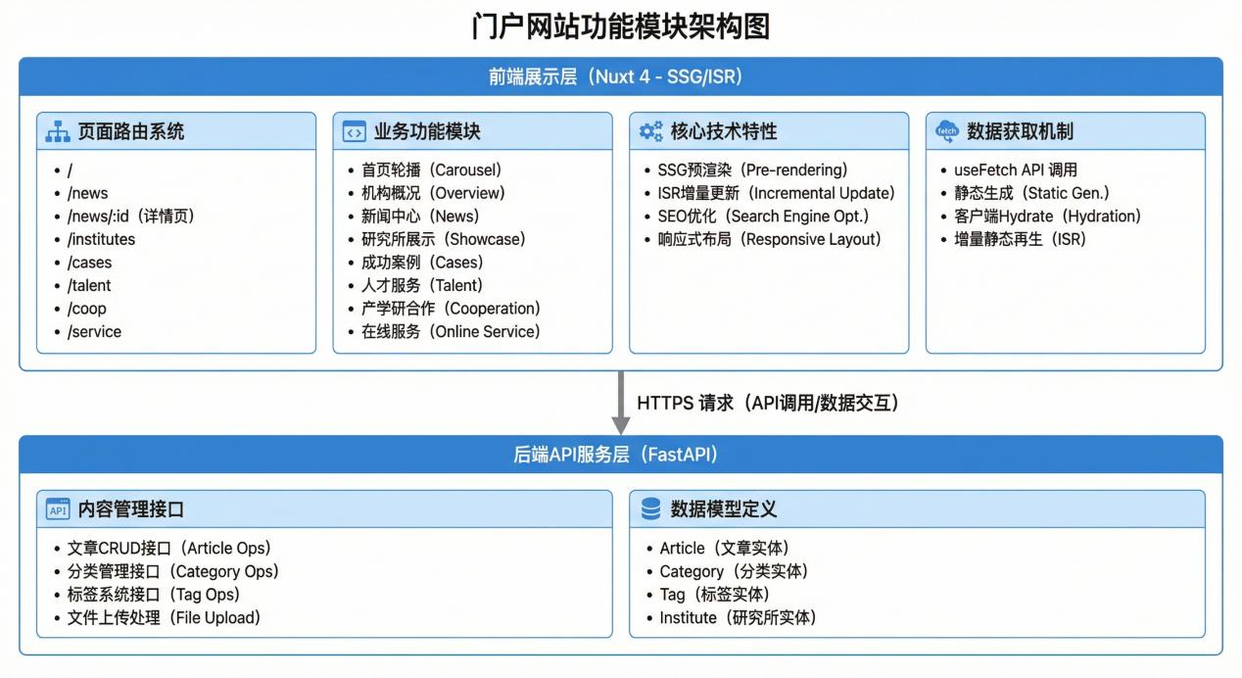
图 2 门户网站系统模块与技术架构示意图（来源于原开发方案，保留）

4.3 页面与视觉参考图
原方案中已给出门户首页及界面效果参考图。以下图片作为本附件的保留图示，可用于说明门户网站在首页布局、视觉呈现和组件组织方面的建设方向；正式 UI 仍应在需求确认阶段输出可审阅设计稿并经甲方书面确认。
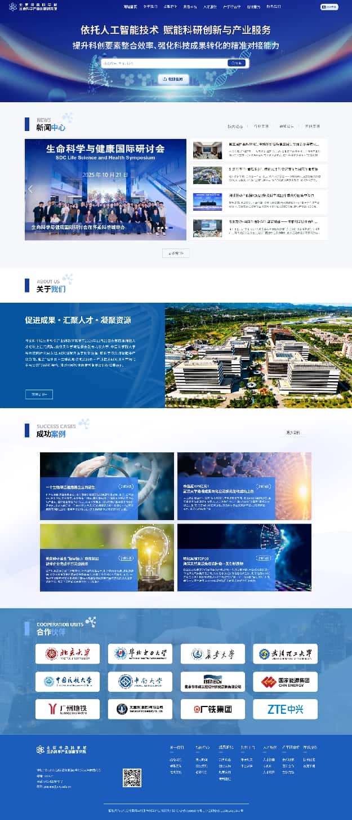
图 3 门户页面与视觉效果参考图（来源于原开发方案，保留）
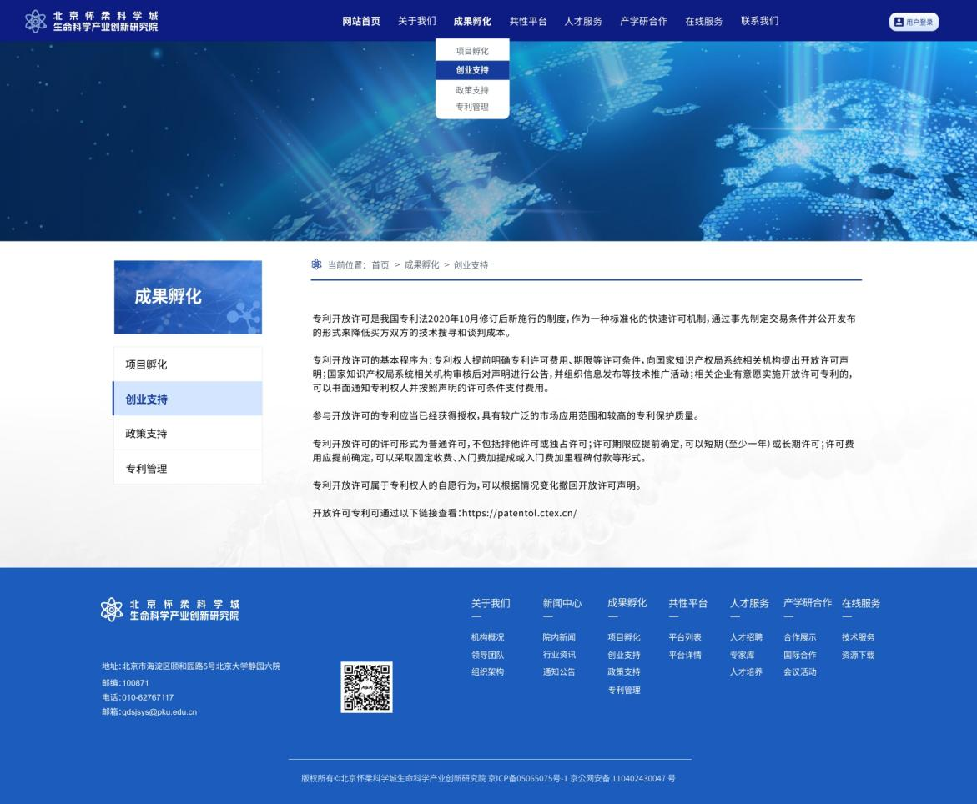
图 4 门户首页原型参考图（来源于原开发方案，保留）

4.4 技术选型要求
层级 | 推荐/约定选型 | 说明
门户网站前端 | Nuxt 4 / Vue 3 / TailwindCSS | 支持 SSG/ISR，利于 SEO 与多端响应式呈现
后台管理前端 | Vue 3 / Element Plus / Pinia | 适合快速构建管理后台组件与表单能力
后端 API | FastAPI / SQLAlchemy / Pydantic | 异步性能好，接口文档生成便捷
数据库 | PostgreSQL 15+ | 存储门户内容、栏目、用户、文件元数据等
缓存 | Redis 7+ | 会话、验证码、缓存、统计加速
反向代理 | Nginx 1.25+ | HTTPS、静态资源缓存、路由与负载均衡
容器化 | Docker / Docker Compose | 便于交付、部署、升级和环境一致性

五、开发需求

5.1 前端展示与体验需求
• 界面设计需体现研究院的专业性、权威性和创新性，形成统一的品牌视觉风格。
• 栏目导航、首页信息层级、重点内容曝光位、页脚信息等应具备清晰的信息架构。
• 支持 PC、平板、手机等多端访问，采用响应式布局，移动端保留核心浏览与服务入口功能。
• 门户前端应支持 SEO 优化，包括但不限于：语义化页面结构、可配置 Meta 信息、友好 URL、静态内容预渲染。
• 普通页面加载及查询操作目标响应时间不高于 2 秒（标准测试环境下）。

5.2 后端与后台管理需求
• 提供内容管理接口：新闻资讯、栏目分类、标签、研究所、案例等内容的增删改查及发布状态管理。
• 提供文件上传与附件管理能力，包括格式校验、存储管理、元数据记录与必要的访问控制。
• 提供基础用户管理与登录认证能力，支持账号密码登录、手机号验证码登录、注册审核。
• 提供后台管理界面，用于栏目维护、内容发布、文件管理、用户审核和基础数据维护。
• 提供日志、审计、统计与配置能力，满足后期运维与问题追踪需求。

5.3 V1.0 核心功能需求（本期必验范围）
一级模块 | 二级模块/页面 | 功能说明 | 本期属性
访问与登录 | 访问入口 | 用户通过官方域名直接访问门户首页。 | 必做
访问与登录 | 登录路径 | 首页右上角设置登录按钮，支持账号密码登录、手机号验证码登录；机构用户由管理员分配，个人用户支持注册并经审核激活。 | 必做
首页展示 | 机构概况 | 展示研究院基本信息、发展历程、组织架构、核心数据统计。 | 必做
首页展示 | 新闻动态 | 发布院内重要新闻、行业资讯、通知公告，支持分类展示和搜索。 | 必做
首页展示 | 成功案例 | 展示典型科技成果转化案例、产业化成功项目，包括合作方与成效信息。 | 必做
关于我们 | 机构介绍 | 展示使命愿景、发展战略、治理结构、联系方式、邮箱等。 | 必做
关于我们 | 领导团队 | 展示院领导班子和关键管理人员信息。 | 必做

5.4 V2.0 扩展功能需求（扩展/二期储备范围）
功能板块 | 功能模块 | 主要内容
专业研究所管理 | 研究所列表、研究所详情、产业分类、研究成果 | 展示各专业研究所的基本信息、研究方向、团队、成果、专利、合作案例与按技术领域分类信息。
成果孵化 | 项目孵化、创业支持、政策支持、专利管理 | 展示在孵项目、孵化成果、落地企业、创业政策、资源对接、知识产权成果。
共性平台 | 平台列表、平台详情 | 展示医疗器械共性技术平台、实验动物平台、合成生物学平台、中药制剂 CDMO 平台等。
人才服务 | 职位发布、人才政策、专家库、专家服务、培训项目、人才计划 | 支持招聘信息发布、在线投递、专家展示与服务预约、培训与人才计划说明。
产学研合作 | 合作伙伴、合作项目、海外合作、引智项目、会议活动、在线报名 | 展示合作对象、合作成果、国际合作与活动发布/报名。
在线服务 | 在线咨询、服务预约、文档下载、资料库 | 提供咨询、预约申请与资料下载能力。
搜索与统计 | 全站搜索、高级筛选、访问统计、业务统计、智能推荐、热门内容 | 支持跨栏目检索、统计分析及推荐展示。
客户端适配 | 响应式设计、移动端核心功能 | 支持 PC/平板/手机多端访问并优化体验。
业务系统模块 | 成果转化资源对接系统、培训业务系统、协同办公系统 | 提供跳转或数据接口，实现与其他业务系统的协同。

5.5 后台管理与内容运营需求
模块 | 要求
栏目与分类管理 | 支持栏目创建、排序、上下线控制、分类层级维护。
内容发布管理 | 支持草稿、预览、发布、下线、置顶、推荐等内容状态管理。
标签与聚合 | 支持标签维护、内容关联、聚合展示。
文件与素材管理 | 支持图片/附件上传、格式校验、存储、引用与清理。
用户与审核 | 支持注册审核、机构用户分配、角色管理、密码重置。
统计与日志 | 支持访问量、热门内容、操作日志和必要的审计记录。

5.6 接口与集成需求
• 门户网站应预留与成果转化资源对接系统、培训业务系统、协同办公系统的接口或跳转能力。
• 接口应采用标准 RESTful 风格并形成可交付的 API 接口文档。
• 外部链接跳转、统一登录或统一认证如需实施，应在详细设计阶段形成接口清单、字段说明与联调计划。
• 门户网站与后台管理端应通过 HTTPS 访问接口，接口权限控制应与 RBAC 一致。

六、非功能需求
类别 | 要求
性能要求 | 普通页面加载及查询操作响应时间 ≤ 2 秒；系统支持不少于 100 个用户同时在线进行核心业务操作。
安全要求 | 部署防火墙、入侵检测等基础安全设施；全部数据传输采用 HTTPS；用户密码加密存储；提供基于角色的权限访问控制（RBAC）。
部署要求 | 支持 Docker 容器化部署，推荐使用 Docker Compose 进行单机编排；部署文档应完整可执行。
数据与文件管理 | 采用关系型数据库存储业务数据；文件采用本地磁盘统一目录存储并建立元数据索引；提供备份与恢复机制。
兼容与适配 | 支持主流桌面浏览器及移动端浏览器；页面布局在不同终端保持核心内容完整可用。
运维与可维护性 | 应具备日志记录、配置管理、备份恢复、版本发布与故障排查支持。

6.1 文件存储与备份要求
目录/能力 | 要求说明
/uploads | 用于用户临时上传图片、PDF、Office 文档等，建议单文件不超过 50MB。
/exports | 用于报表或数据导出文件。
/reports | 用于系统生成的 Word 等报告文件。
/backup | 用于本地备份归档，按保留策略自动清理。
元数据索引 | 数据库建立 file_records 等元数据表，记录文件名、路径、大小、类型、所属用户、创建时间等。
备份策略 | 建议每日定时全量备份，滚动保留最近 7 天或按甲方制度执行；关键文件可采用双重备份。

七、交付物要求
类别 | 交付物名称 | 交付要求 | 验收要点
软件系统 | 门户网站系统 | 提供可部署的软件安装包/容器镜像及部署文档，实现本附件约定的本期功能。 | 部署后正常运行，页面及功能模块可正确访问与操作。
文档资料 | 需求规格说明书 | 覆盖建设范围、角色、流程、页面与功能需求、非功能需求。 | 内容完整、描述清晰、与最终系统一致。
文档资料 | 系统架构设计说明书 | 说明总体架构、技术选型、模块划分、部署架构、安全设计。 | 技术方案清晰、可用于实施和运维。
文档资料 | API 接口文档 | 提供接口说明、参数、鉴权、示例与错误码。 | 可支持联调与后续维护。
文档资料 | 安装部署手册 | 说明环境准备、配置项、部署步骤、启动检查与回滚方式。 | 运维人员可据此独立完成部署。
文档资料 | 用户操作手册 | 覆盖前台使用、后台内容管理、账号维护等。 | 非技术用户可依据手册操作。
测试资料 | 功能测试报告、性能压力测试报告、安全扫描报告 | 报告应覆盖本期范围及核心指标。 | 功能用例通过率达到约定要求，性能与安全符合附件要求。
源代码 | 前端、后端全部源代码 | 提供可编译、可部署的完整源码及必要注释、配置说明。 | 代码结构清晰，可在约定环境构建通过。
部署资源 | Docker Compose、Nginx 配置、数据库初始化脚本 | 形成完整部署资源包。 | 可支撑环境安装、初始化与上线。

八、项目实施计划与里程碑
结合原附件中“合同生效后 120 日完成验收”和原开发方案中“16 周实施周期”的表述，门户网站项目可按照以下节奏组织实施。
阶段 | 时间建议 | 核心任务 | 主要交付物/里程碑
启动与需求确认 | 第 1 周 | 启动会、需求细化、角色确认、资料收集、环境准备 | 需求确认纪要、开发环境可用
方案与设计 | 第 2-3 周 | 信息架构、数据库/接口草案、UI/UX 设计、技术方案评审 | 设计稿、原型、接口文档草案
核心开发一 | 第 4-8 周 | 门户框架搭建、首页与基础栏目开发、登录认证、内容管理基础能力 | 可演示版本（V1 核心功能初版）
核心开发二 | 第 9-12 周 | 研究所展示、搜索统计、响应式优化、后台完善、缺陷修复 | 集成版本
测试与部署 | 第 13-14 周 | 功能测试、性能测试、安全加固、UAT 准备 | 测试报告、部署候选版本
上线与培训 | 第 15 周 | 生产部署、数据初始化、用户培训、文档交付 | 上线版本、培训完成
试运行与验收 | 第 16 周及试运行期 | 试运行、问题整改、最终验收 | 最终验收报告

九、培训与运维服务要求

9.1 培训要求
对象 | 培训内容 | 建议形式
系统管理员 | 部署运维、用户管理、备份恢复、配置维护 | 1 次现场或线上集中培训
内容运营/后台管理员 | 栏目管理、新闻发布、素材上传、统计查看 | 专题培训
机构用户/业务用户 | 登录使用、信息维护、服务入口操作 | 专题培训
原附件建议提供 1 次现场集中培训与 5 次线上专题培训，并交付培训课件及培训录像；实际培训批次可在项目实施阶段结合角色数量与上线节奏确认。

9.2 运维与售后要求
服务项 | 要求
免费运维期 | 建议为自最终验收通过之日起 1 年。
一般故障 | 接到通知后 2 小时内响应，24 小时内提出解决方案。
重大故障 | 系统核心功能不可用时，1 小时内响应，48 小时内提出解决方案。
运维范围 | 系统监控、故障排查、数据备份支持、漏洞修复、依赖更新。
支持方式 | 电话、邮件、远程支持，必要时现场支持。

十、验收需求与验收标准

10.1 验收总体原则
• 验收应以合同、需求确认文件、本附件、设计确认稿和测试报告为依据。
• 本期验收范围以 V1.0 核心功能、非功能指标、交付物清单和部署运维要求为准。
• V2.0 扩展功能如未列入本期合同范围，可作为演示或储备内容，不纳入强制最终验收。

10.2 验收前提条件
序号 | 前提条件
1 | 乙方已完成本期功能开发、自测和缺陷整改，并提交可验收版本。
2 | 乙方已完成部署，并提供测试环境或生产环境的访问方式、账号和部署说明。
3 | 乙方已提交与当前版本一致的文档、源码、测试报告及相关交付物。
4 | 甲方已组织相关用户参加 UAT 或验收测试，并明确验收组织方式。

10.3 验收维度与判定要求
验收维度 | 主要内容 | 建议判定标准
功能验收 | 页面访问、登录、首页展示、机构介绍、新闻、案例、关于我们、后台内容管理等 | 本期约定功能均可访问并正确执行；核心业务路径无阻断性缺陷。
界面与适配验收 | 页面布局、导航、响应式显示、图片与文本展示、视觉一致性 | PC 与移动端核心页面显示完整，无明显错位、溢出、不可点击问题。
性能验收 | 页面响应时间、并发访问能力 | 普通页面/查询响应时间 ≤ 2 秒；满足不少于 100 用户核心操作并发要求。
安全验收 | HTTPS、密码加密、权限控制、安全扫描结果 | 无高危漏洞；权限控制有效；密码不明文存储；传输加密启用。
部署验收 | 安装部署、配置、启动、回滚、备份恢复 | 可按部署手册完成安装、启动、配置与基础恢复操作。
文档验收 | 需求、架构、API、手册、测试报告等 | 文档完整、与实际系统一致、可指导使用和运维。
源码验收 | 前后端源码与配置 | 源码完整、结构清晰，可在约定环境编译/运行。

10.4 功能验收要点清单
模块 | 重点验收点
访问与首页 | 域名访问正常；首页加载正常；机构概况、新闻动态、成功案例展示正确。
登录与注册 | 登录入口位置明确；账号密码登录、手机号验证码登录可用；注册与审核流程符合权限要求。
关于我们 | 机构介绍、联系方式、领导团队等页面展示正确，内容可后台维护。
新闻与内容管理 | 内容可新增、编辑、发布、下线；分类与标签可维护；详情页跳转正常。
素材与文件 | 图片/附件上传、引用、下载正常，格式校验有效。
搜索与统计（如纳入本期） | 搜索结果正确、筛选可用、统计数据可查看。
移动端适配 | 核心页面与导航在手机端可正常浏览与操作。

10.5 缺陷分级与整改建议
为提高验收执行的可操作性，建议在验收测试中对缺陷按严重程度进行分级，并以“阻断性缺陷清零、严重缺陷关闭、一般缺陷形成整改计划”为原则进行收口。
缺陷等级 | 判定示例 | 建议处理要求
阻断性缺陷 | 系统无法访问、关键页面打不开、核心功能不可用、数据丢失 | 验收前必须修复并复测通过。
严重缺陷 | 功能结果错误、权限失效、重要页面布局严重错乱、安全高风险问题 | 原则上验收前关闭；如需保留，应有甲方书面确认及明确完成时限。
一般缺陷 | 文案错误、样式微调、非核心交互问题 | 可形成整改清单并在约定期限内完成。

10.6 验收输出文件
• 功能验收记录或 UAT 测试记录。
• 性能测试报告、安全扫描报告、问题整改记录。
• 交付物签收单或清单确认表。
• 最终验收报告及签署页。

十一、双方责任与协作界面
责任方 | 责任内容
甲方 | 在合同生效后按约定时间提供基础数据、图片、文档资料；对设计稿和流程方案进行审阅确认；提供测试或部署环境协调支持；组织最终用户参与培训与验收。
乙方 | 负责门户网站系统设计、开发、测试、部署与文档编写；制定项目计划并汇报进度；按约定完成培训、试运行支持和问题整改。

十二、门户网站预算测算摘录（供参考）
原《信息化平台开发方案》给出了门户网站子项目的预算测算。该部分通常用于立项、比选或内部预算参考，不直接替代合同价款条款；如需纳入合同，应以双方最终商务确认版本为准。
预算类别 | 金额（元） | 说明
人力成本 | 178000 | 项目经理、架构师、前端、后端、UI/UX、测试等投入
基础设施 | 11000 | 生产环境、网络安全、开发测试环境等
第三方服务 | 20200 | 短信、域名、安全漏洞扫描等
软件许可与工具 | 3500 | 开发工具、设计协作与项目管理工具
项目管理与其他费用 | 38800 | 项目管理、差旅、培训资料、应急储备
门户网站预算合计 | 251500 | 原方案测算总额

十三、签署页
本附件可作为《门户网站系统建设技术服务合同》或相关采购文件的组成部分，与主合同及经双方确认的需求文件、设计确认文件、验收文件共同构成项目实施与验收依据。

甲方：北京怀柔科学城生命科学产业创新研究院（盖章） | 乙方：________________（盖章）
授权代表（签字）：________________ | 授权代表（签字）：________________
日期：______年______月______日 | 日期：______年______月______日

